Le retour du faste et de l’opulence
Ce retour à la monarchie ressuscite le faste et les traditions de l’ancienne cour. À sa tête, Napoléon devient le monarque qui a l’œil à tout. Fort de ces pouvoirs sans partage, Napoléon nomme lui-même les diplomates, les militaires, les juges et les fonctionnaires.
« La cour joue sur la splendeur, sur la magnificence des objets et des espaces mis en scène pour le pouvoir », explique un historien.
Collège des Dominicaines de notre Dame de la Délivrande – Araya-
Classe : CM1 Juin 2020 – 1ère semaine
Nom : ________________________

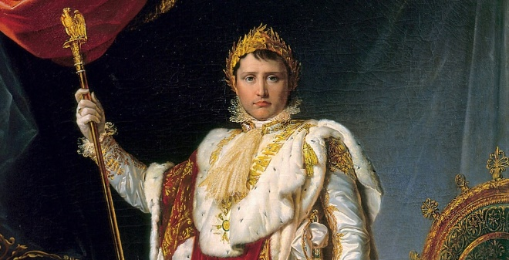
Pour constituer cette cour, Bonaparte s’entoure de membres des familles aristocratiques qui ont fui la France lors de la Révolution.
Une cinquantaine de palais sont mis à la disposition de Napoléon Bonaparte et de sa suite.
Une image d’empereur durable
Le célèbre tricorne noir qui orne sa tête sur les peintures officielles de l’époque et la façon dont Napoléon place sa main dans son gilet sont devenus des marques de commerce de son statut d’empereur.

- Cite quelques exemples de la vie majestueuse de Napoléon.
………………………………………………………………………………………………………………………………………………………………………………………………………………………………………………………………………………………………………………………………………………………………………………………………………………………………………………………………………………………………………………………………………………………………………………………………………………………………………………………………………………………………………………………………………………………………………………………………

- Napoléon a trahi la devise de la révolution française. Relève du texte les expressions qui le montrent.
………………………………………………………………………………………………………………………………………………………………………………………………………………………………………………………………………………………………………………………………………………………………………………………………………………………………………………………………………………………………………………………………………………………………………………………………………………………………………………………………………………………………………………………………………………………………………………………………

